How to… talk about charts and graphs
Stand: 19.07.2021
Jahrgangsstufen | 6 (Vorkurs), 7, 8 (Wiederholung)
Fach/Fächer | Biologie bilingual
Übergreifende Bildungs- und Erziehungsziele | Medienkompetenz (Kritische Betrachtung von Grafiken)
Fachprofil | 45-60min
Zeitrahmen | Verschiedene Grafiken als Balken-, Säulen- und Tortendiagramme
Benötigtes Material | Vokabelhilfe mit Satzanfängen als Scaffolding-Hilfe

Kompetenzerwartungen
B6 1.2 Kommunizieren
Die Schülerinnen und Schüler…
- nutzen einfache biologietypische Medien (z. B. Originalia, Abbildungen, Modelle) bzw. Protokolle, um Sachverhalte nach einer vorgegebenen Struktur in überwiegend freier Rede bzw. mithilfe von Anschauungsmaterial zu präsentieren.
- stellen einfache biologische Sachverhalte (z. B. Strukturen, Zusammenhänge) dar und wählen ggf. aus vorgegebenen, sachgerechten Darstellungsformen (z. B. Texte, Grafiken, Schemata) eine geeignete aus, in die sie die Sachverhalte überführen.
B6 1.2 Inhalte zu den Kompetenzen
verschiedenartige einfache Darstellungsformen: Formen der strukturierten sprachlichen Darstellung (z. B. Mindmaps); bildliche Gestaltungsmittel (z. B. Schemata, Skizzen, Zeichnungen); mathematische Gestaltungsmittel (z. B. Formeln, Liniendiagramme)

B7 1.2 Kommunizieren
Die Schülerinnen und Schüler ...
- protokollieren Arbeitsabläufe bzw. Ergebnisse nach Vorgaben, um sie mithilfe von aussagekräftigen Texten, einfachen Tabellen, Grafiken bzw. Zeichnungen nachvollziehbar darzustellen.
- stellen einfache biologische Sachverhalte (z. B. Strukturen, Funktionen oder Zusammenhänge) dar oder überführen sie in eine sachgerechte Darstellungsform (z. B. Tabelle, Grafik, Zeichnung, Symbol, Text).
B7 1.2 Inhalte zu den Kompetenzen
Darstellung biologischer Sachverhalte in einer grafischen Form (z. B. Kreisdiagramm zu Schäden von Sinnesorganen, tabellarischer Vergleich der Zellen):

Hinweise zum Unterricht
Die Reihe “How to ….“ führt in naturwissenschaftliche Methoden ein. Eine Einführung und Vertiefung der naturwissenschaftlichen Methoden fällt an der bayerischen Realschule in den Verantwortungsbereich der Fächer Biologie und Geographie, da diese beiden Fächer bereits in Jahrgangsstufe 5 unterrichtet werden, während Physik und Chemie (je nach Zweigwahl) erst in Jahrgangsstufe 7, 8 oder 9 beginnen.
Charts and Graphs können eingeführt werden, sobald Datenreihen vorgegeben werden können oder Zahlenreihen aus Experimenten vorliegen, z. B. bei Themen wie „Abhängigkeit der Stoffwechselrate von der Temperatur bei Reptilien“ oder „Stressfaktoren“.
Unabhängig von der Jahrgangsstufe, in der diese Stunde gehalten wird, werden vorher die vier gängigsten Darstellungsformen (bar chart, columm chart, line graph und pie chart) präsentiert bzw. wiederholt. Dazu druckt die Lehrkraft beliebige Diagramme aus, heftet sie vergrößert an die Tafel und versieht sie mit den richtigen Überschriften, die die ganze Stunde über sichtbar sind. Alternativ können die vier Diagrammtypen auch per Powerpoint oder Klassenraumposter präsentiert werden.
In einem gemischten Vorkurs bietet es sich an, sowohl geographische als auch biologische Beispiele zu nehmen (Niederschlag in den Tropen, Sonnenstunden im Winter, Schnelligkeit von Raubtieren bei der Jagd, Körpermasse von Wirbeltieren…), in einem reinen Biologiekurs genügt die Beschränkung auf biologische Themen. Um die Schülerinnen und Schüler in ihrer Lebenswirklichkeit abzuholen, kann auch im Vorkurs auf etwas lustigere Charts/Graphs zurückgegriffen werden wie in den Beispielen unten.
Bevor die Partnerarbeit beginnt, ist es sinnvoll, wenn ein Chart beispielhaft im Plenum besprochen wird. Es ist auch notwendig, die gängigsten Redemittel vorab zu entlasten, indem man die Vokabelhilfe (s. Aufgabe) als Scaffolding zur Verfügung stellt.
Je nachdem, ob die vorliegende Stunde in Jahrgangsstufe 6 (im Vorkurs) oder in Jahrgangsstufe 7 oder 8 gehalten wird, muss man Abstriche bei der laut LehrplanPLUS gewünschten „freien Rede“ in der Präsentationsphase machen, da LehrplanPLUS von deutschsprachigem Unterricht ausgeht, nicht vom begrenzten Vokabular bei Anwendung einer Fremdsprache.

Aufgabe

Here you can see some ways of presenting data to the other pupils.
Choose one of the graphs or charts and present the information to the class. Work with a partner. You have 10 minutes to prepare the presentation. Both of you must say something. You can use the sentences from the useful vocab sheet.

- start your presentation with the topic of the chart or graph (tell them what it is about)
- present four important/interesting facts from your chart
- in the end, say what you have learned from the facts (conclusions from the data)

Bar Chart
Stressful factors for young people – chart 1
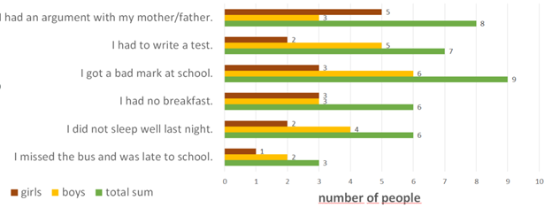
stressful factors

Stacked Bar Chart
Stressful factors for young people – chart 2

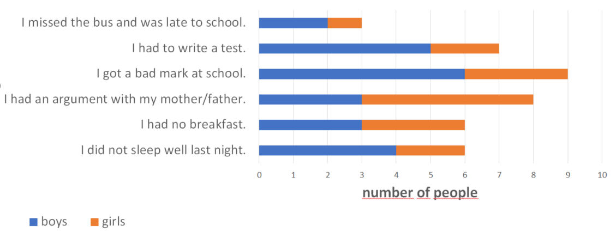
stressful factors

Column Chart
People in different countries eat different kinds of meat
(from cows, pigs, sheep and chickens) – chart 1

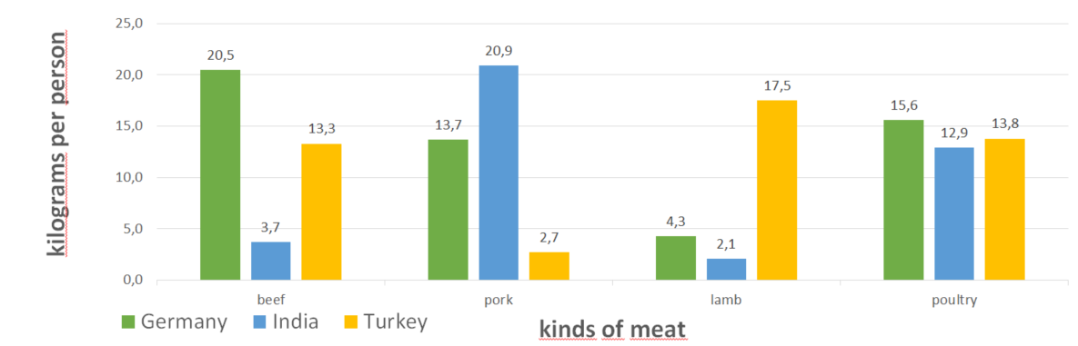

Reversed Column Chart
People in different countries eat different kinds of meat
(from cows, pigs, sheep and chickens) – chart 2

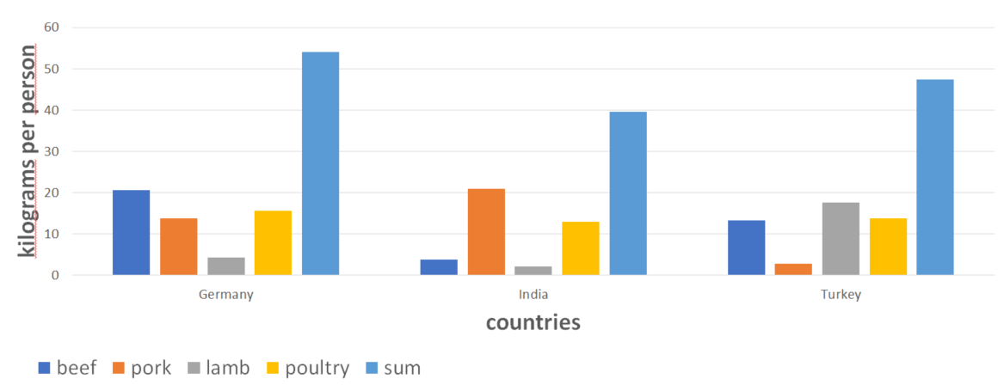
total

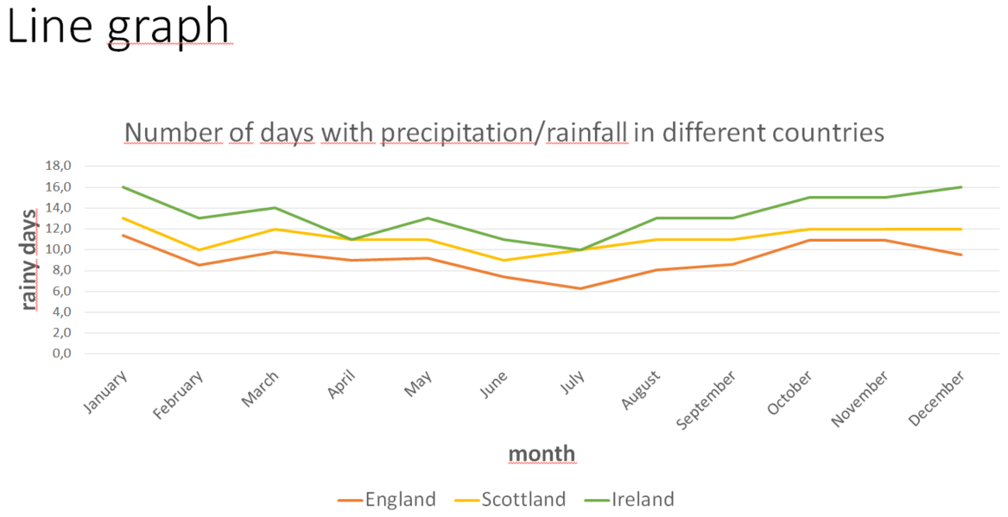
Scotland

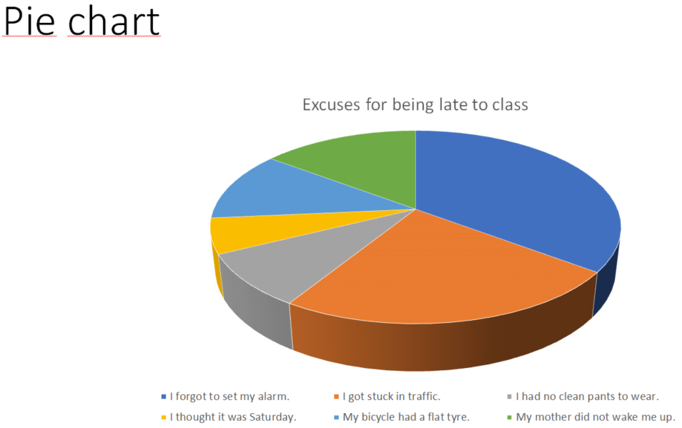

Kopiervorlage:

Useful vocab for presenting a chart or a graph.

This is a line graph / a pie chart / a chart with columns / a chart with bars.
(Dies ist ein Liniendiagramm / ein Tortendiagramm / ein Säulendiagramm / ein Balkendiagramm.)
This graph / chart is about… (Dieses Diagramm handelt von …)
It shows… the situation / the development / the growth / the rainfall …
(Es zeigt … die Situation / die Entwicklung / das Wachstum / den Niederschlag….)
In the graph / chart you can see… (In diesem Diagramm siehst Du …)
The highest number / temperature / amount of … xxx… is …
(Die größte Zahl / die höchste Temperatur / die größte Menge von … xxx… ist…)
The lowest number / …. (Die kleinste Zahl / …)
The most important factor is … (Der wichtigste Faktor ist …)
The least important factor is… (Der unwichtigste Faktor ist…)
The average number of … xxx… is … (Die durchschnittliche Anzahl an … xxx… ist… )
The second highest number / temperature / … is…
(Die zweitgrößte Zahl / Die zweithöchste Temperatur / … ist…)
The second lowest number / temperature / … is…
(Die zweitkleinste Zahl / Die zweitniedrigste Temperatur / … ist…)
A very interesting / surprising fact is that…
(Eine sehr interessante / überraschende Tatsache ist, dass…)
From January until May … / From Monday to Wednesday… there is…
(Von Januar bis Mai … / Von Montag bis Mittwoch… gibt es… )
All in all you can see an increase / decrease of… xxx… from here to there.
(Alles in allem kann man einen Anstieg / Abfall von… xxx… von hier bis dort sehen.)

Anregung zum weiteren Lernen

Zur Erstellung bietet es sich an, mit IT-Lehrkräften der Schule zusammenzuarbeiten und sie zu bitten, eine Unterrichtseinheit zur Erstellung von Diagrammen in Powerpoint zu machen. Mit Hilfe dieses Programms kann man beliebige Datenreihen mühelos in jede Form von Diagramm überführen.

Quellen- und Literaturangaben

Graphiken: ISB

